指纹模块测试流程

1：安装USB驱动

点击此文件夹USB驱动文件夹 点击此图标USB驱动安装图标进入安装界面。

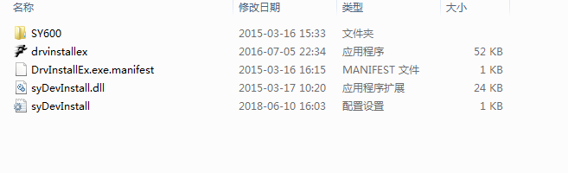

USB驱动界面， 在点击此QQ截图111111111安装完成。

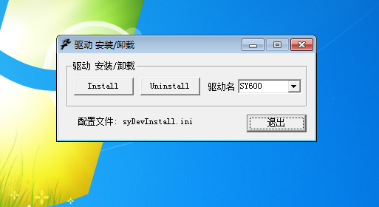

2：打开测试软件

点击T图标进入测试软件设置界面

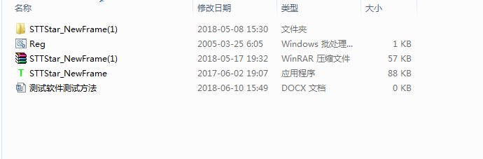

3.1：进入测试软件设置

进入设置界面后，选择通讯串口COM，已自己的电脑端口设置为准，设置好后点击（测试）进入测试软件界面，波特率默认为（19200）

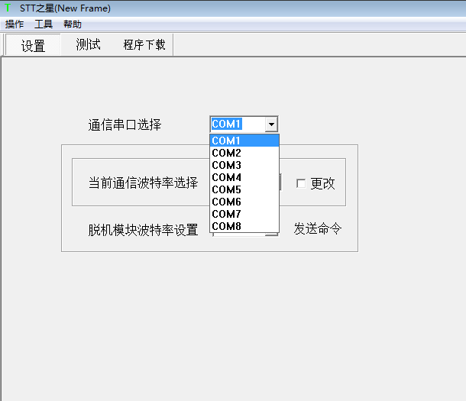

3.2：查看模快是否通讯

测试软件界面，点击（取用户总数）在点击（发送命令）此为查看模块是否通讯

看（返回数据显示）模块通讯显示区会显示（用户总数为：0）表示模块已经通讯,如没有显示，表示模块没有通讯。此项主要为查看指纹总数。

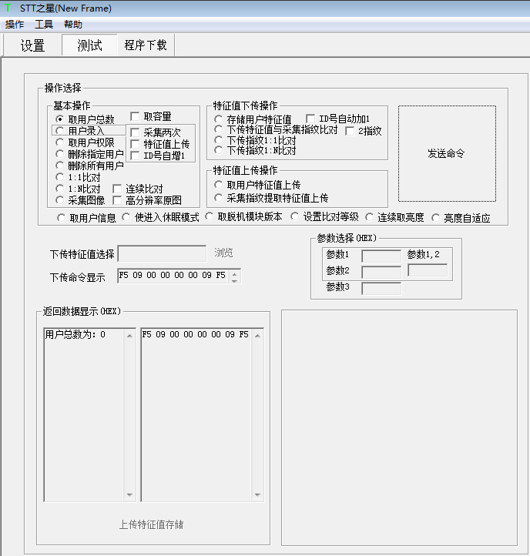

3.3：录指纹设置

录入指纹勾选（用户录入）如图，必须要勾选此项，在勾选（ID自增1）如图，也可不勾选，（此项说明）勾选为自动增添加ID号不需要手动添加ID，不勾选需要手动去添加ID号，

ID号手动添加在（参数2）手动添加ID号。然后在设置（参数选择）如图设置勾选。

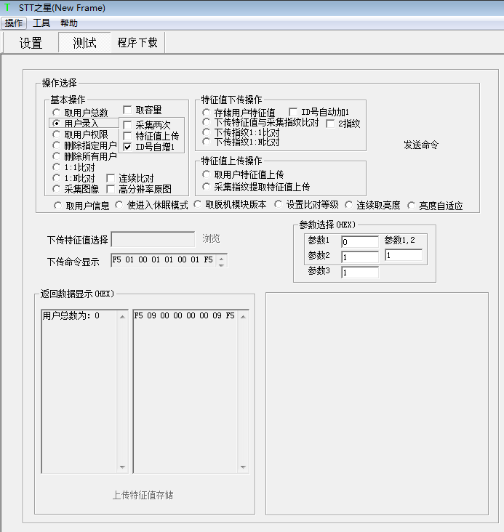

3.4：录入指纹

录入指纹点击（发送命令）此时手指按压在指纹模块采集框内，按压3次采集指纹，指纹录入成功，如图。

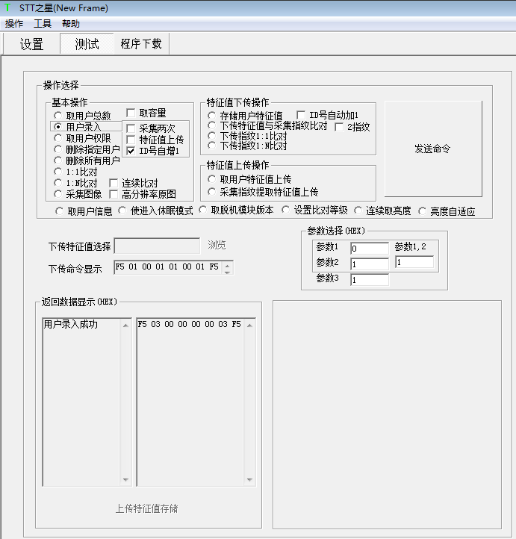

3.5：指纹对比

勾选（1：N对比）

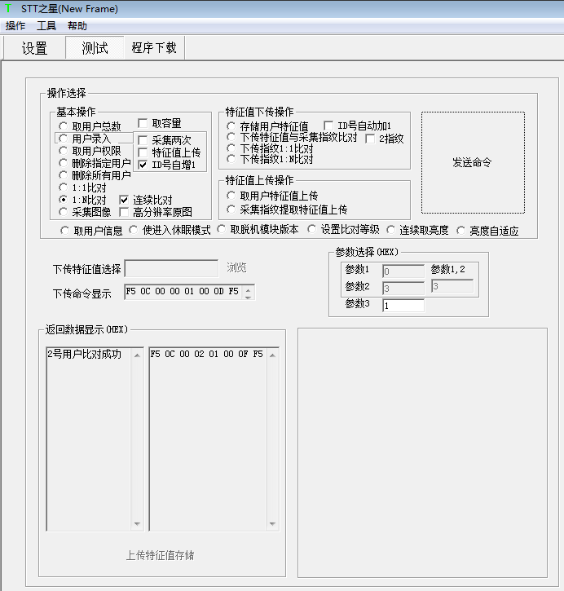

3.6：查看指纹图像

勾选（采集图像）点击（发送命令）手指按压采集框上即可。

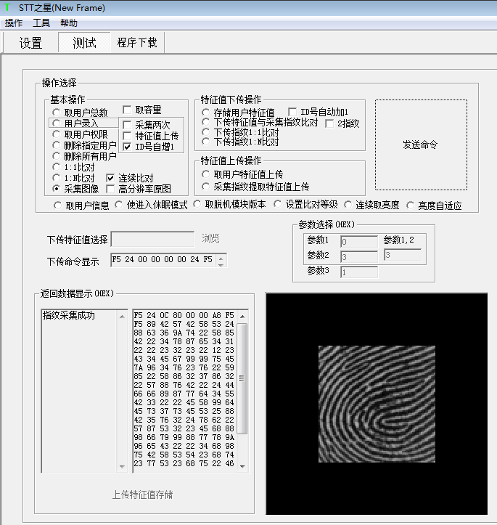

3.7：删除指纹

勾选，删除用户选项，可全部删除也可按指定用户删除，选择好点击（发送命令）即可。

